一图读懂《广东省教育厅关于深化高中阶段学校考试招生制度改革的实施意见》
整理归属 广东省教育考试院
发布日期 2023-09-20
来源 广东省教育厅
栏目 政策解读
存档日期 2026-10-27
原文链接 https://eea.gd.gov.cn/zcjd/content/post_4517984.html

原图分页 1/7
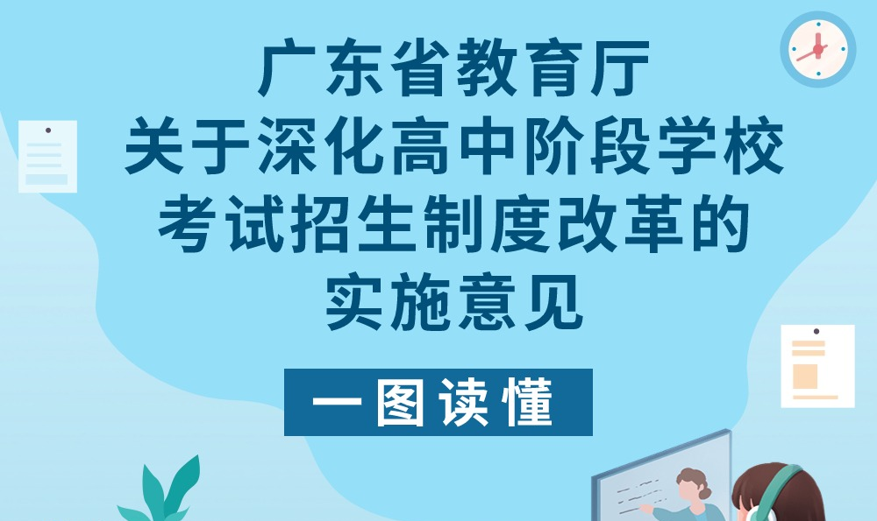
原图分页 2/7
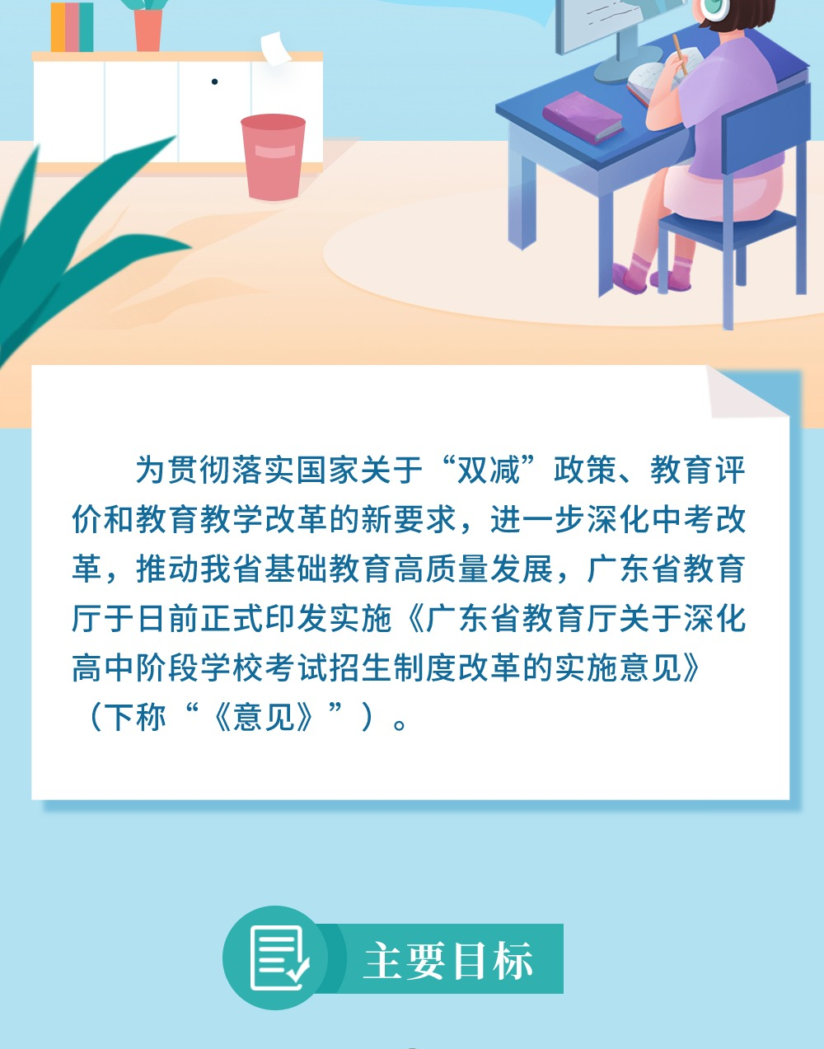
原图分页 3/7
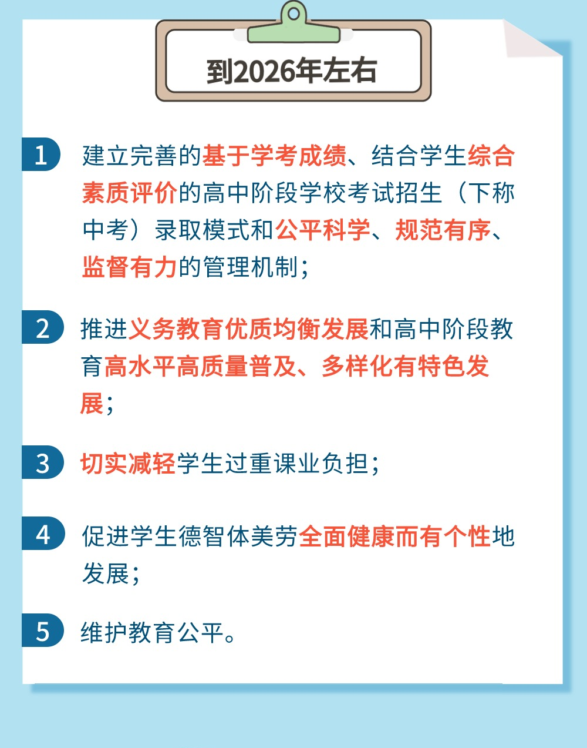
原图分页 4/7
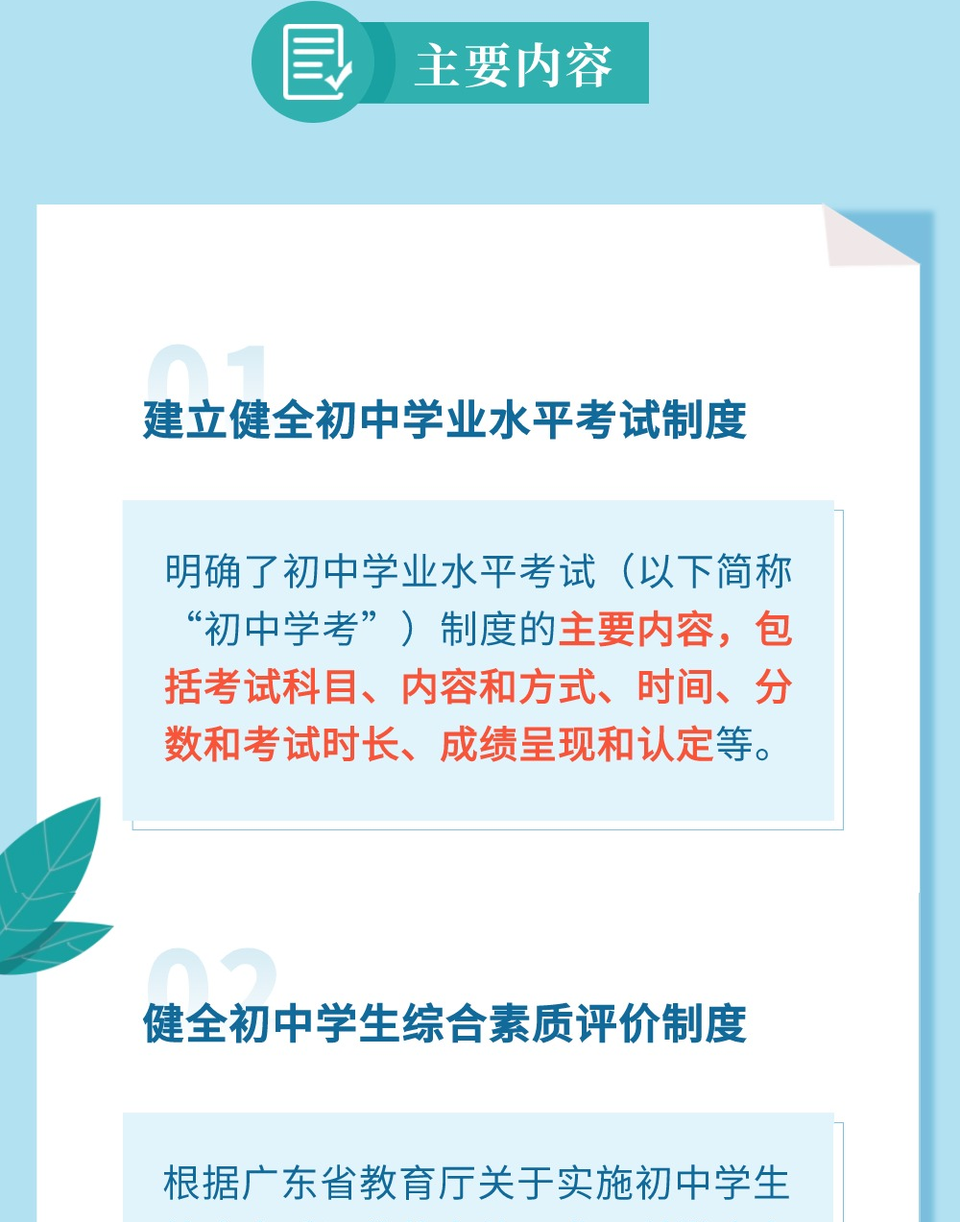
原图分页 5/7
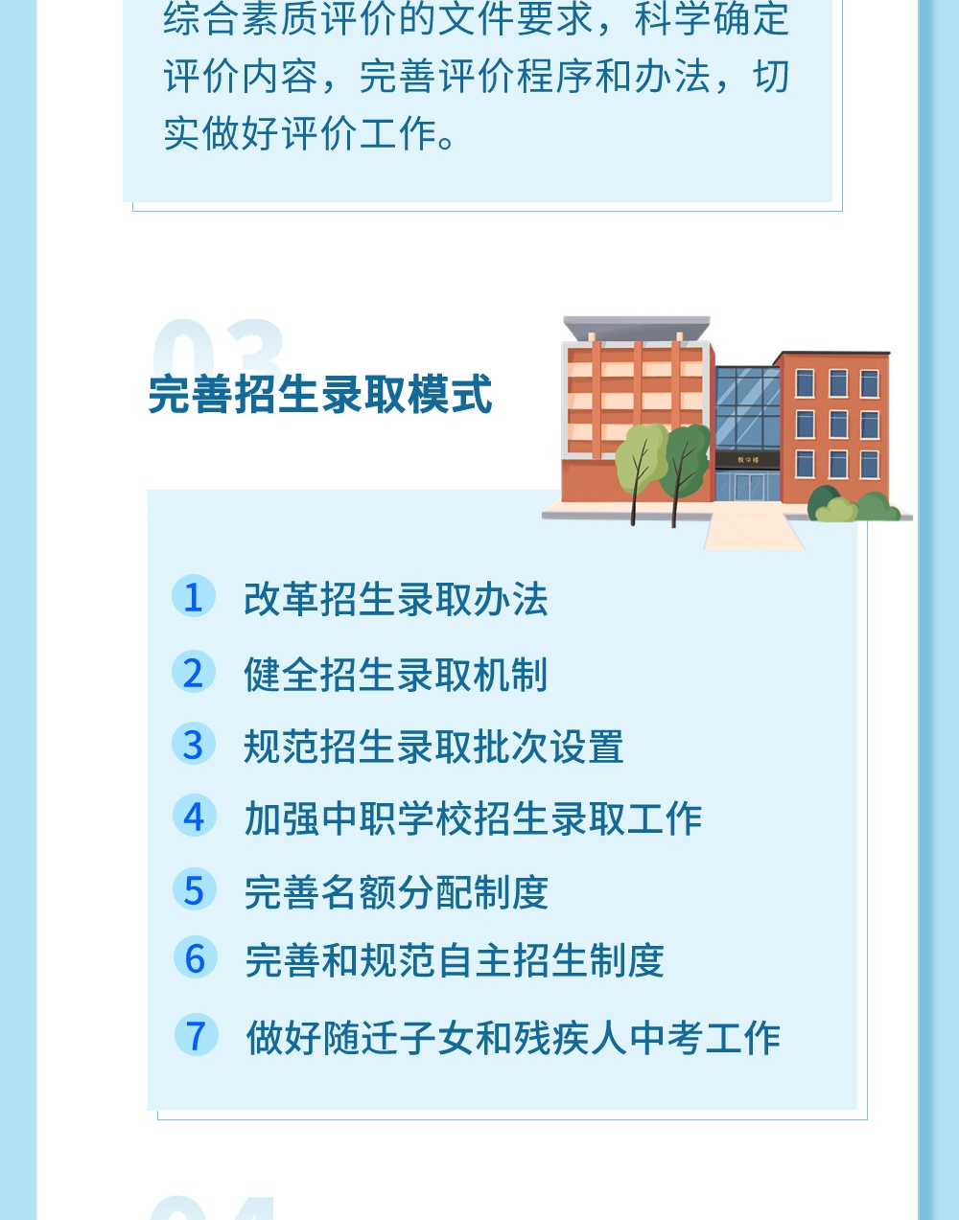
原图分页 6/7
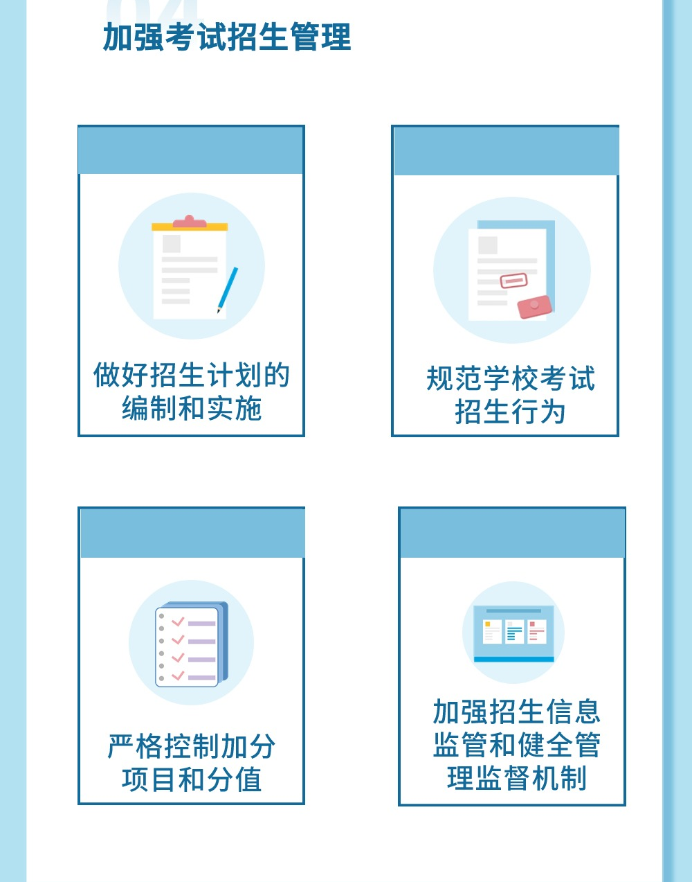
原图分页 7/7

相关文件：广东省教育厅关于印发深化高中阶段学校考试招生制度改革实施意见的通知

正文相关链接
广东省教育厅关于印发深化高中阶段学校考试招生制度改革实施意见的通知
https://eea.gd.gov.cn/bmbk_stjwj/content/post_4255929.html

